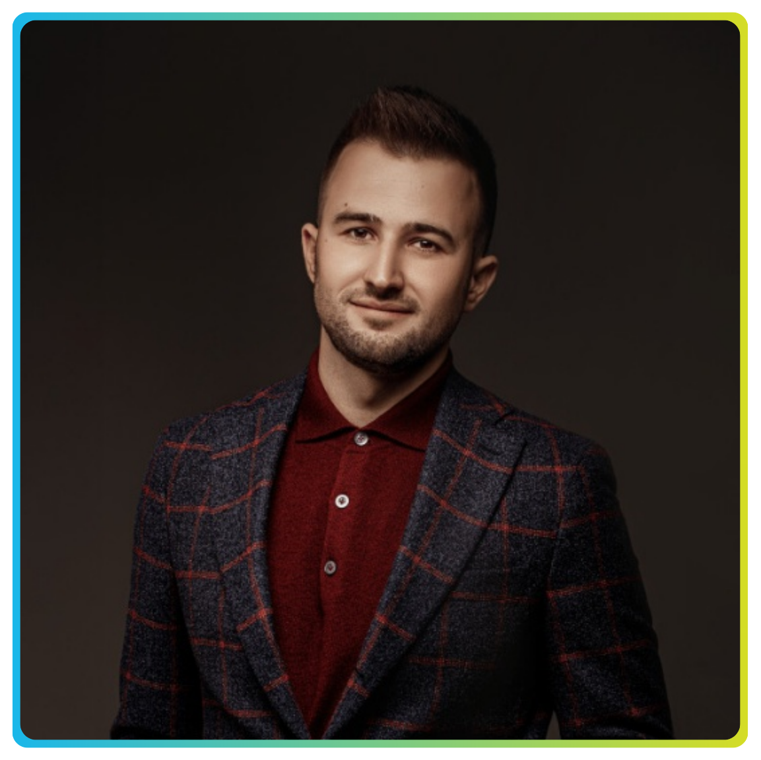

Mircea Țîra
CEO | KOOPERATIVA 2.0

CONTACT  Chișinău, Republica Moldova  +373 78 505 008 (MD)  +40 748 777 861 (RO)  mircea.tira@kooperativa.md  /www.linkedin.com/in/mircea-%C8%9B%C3%AEra-02802481/  EDUCAȚIE  Licență în Administrație Publică  Școala Națională de Studii Politice și Administrative  2010 – 2013, București, România  LIMBI CUNOSCUTE  Română: Nativă  Engleză: Fluent  Rusă: Fluent |  | DESPRE MINE  Expert în comunicare strategică, marketing digital și dezvoltare de proiecte, cu experiență în coordonarea campaniilor de comunicare pentru organizații internaționale, instituții publice, proiecte de sustenabilitate și branduri naționale. Are background în administrație publică, business development, branding și producție de conținut, cu focus pe campanii clare, bine organizate și orientate spre impact. Combină gândirea strategică, coordonarea echipelor creative și relațiile cu stakeholderii pentru a transforma obiectivele instituționale în mesaje vizibile, coerente și măsurabile.  COMPETENȚE CHEIE
  · Strategie de comunicare și relații publice | · Marketing digital și content strategy
  · Campanii de awareness și stakeholder engagement | · Comunicare pentru sustenabilitate și ESG
  · Dezvoltarea mesajelor-cheie și a narativelor | · Coordonarea echipelor creative și de conținut
  · Producție foto, video și conținut editorial | · Branding și management de imagine
  · Monitorizare, raportare și evaluare impact | · Training și capacity building
  · Parteneriate, fundraising și business development | · Organizare evenimente și lansări de programe

EXPERIENȚĂ PROFESIONALĂ

Iul 2025 – Prezent | ● | Local Communication Expert  EBRD, Republica Moldova  - Dezvoltarea și implementarea strategiilor de comunicare pentru proiecte verzi în Republica Moldova  - Creșterea gradului de informare publică și consolidarea implicării stakeholderilor locali  - Oferirea de training și resurse pentru echipele de comunicare ale partenerilor financiari  - Monitorizarea impactului campaniilor și raportarea progresului către EBRD HQ
Mar 2016 – Prezent | ● | Fondator  Kooperativa 2.0 / fost Just Digital, Chișinău  - Dezvoltarea strategiilor de conținut pentru creșterea vizibilității și engagementului publicului  - Coordonarea producției de conținut vizual, video și text pentru social media, website-uri și campanii digitale  - Fotografierea și filmarea evenimentelor, produselor și subiectelor relevante pentru campanii  - Coordonarea editării foto-video și dezvoltarea materialelor grafice pentru comunicare
Sept 2024 – Mar 2025 | ● | Strategic Communication Expert  UN Women, Republica Moldova  - Dezvoltarea și implementarea planurilor de comunicare strategică pentru susținerea MDED Moldova  - Coordonarea campaniilor de comunicare pentru promovarea egalității de gen și dezvoltării economice  - Colaborarea cu instituții publice, ONG-uri și parteneri privați pentru mesaje coerente și rezultate vizibile  - Oferirea de ghidare echipelor MDED privind instrumente și strategii eficiente de comunicare
Aug 2024 – Prezent | ● | Communication Consultant  Stockholm Environment Institute (SEI), Republica Moldova  - Elaborarea și implementarea strategiilor de comunicare pentru proiecte verzi în Republica Moldova  - Dezvoltarea materialelor de campanie pentru sustenabilitate și implementarea principiilor ESG  - Coordonarea cu instituții publice, ONG-uri și sectorul privat pentru alinierea comunicării la obiectivele proiectelor  - Evaluarea impactului campaniilor și raportarea progresului către SEI

Ian 2023 – Ian 2024 | ● | Wine Industry Development and Digitalization Manager  Wine of Moldova / Asociația Micilor Producători de Vinuri  - Coordonarea campaniilor de comunicare, marketing și PR pentru brandul Wine of Moldova  - Utilizarea instrumentelor de monitorizare pentru analiza imaginii de brand  - Organizarea evenimentelor, activităților și lansărilor de program  - Raportarea activității și coordonarea implementării proiectelor beneficiarilor
Mai 2016 – Nov 2018 | ● | Head of Business Development Department  Acvila Group  - Dezvoltarea strategiei de business pentru Acvila Tennis Club și Bahmut Club  - Crearea și coordonarea echipelor de vânzări și customer service  - Menținerea parteneriatelor strategice și coordonarea comunicării active cu partenerii  - Managementul vânzărilor corporate și al dezvoltării de business
Dec 2015 – Iul 2016 | ● | Fondator  Rezidential.md  - Dezvoltarea brandingului și imaginii proiectului  - Elaborarea strategiei de marketing și implementarea CRM Oracle Cloud Service  - Gestionarea vânzărilor B2B și a comunicării comerciale
Oct 2013 – Nov 2015 | ● | Marketing Director  Complex Etno-Cultural Vatra  - Dezvoltarea parteneriatelor și activităților de fundraising  - Menținerea relațiilor cu partenerii strategici și coordonarea comunicării active  - Evaluarea performanței campaniilor de marketing, a segmentării pieței și a impactului de outreach

PROIECTE RELEVANTE
Proiecte verzi Moldova – EBRD
An: 2025 – Prezent Locație: Republica Moldova
Client: European Bank for Reconstruction and Development (EBRD)
Caracteristici principale: Program de comunicare pentru proiecte verzi și parteneri financiari locali
Poziție deținută: Local Communication Expert
Activități desfășurate:
- Dezvoltarea strategiei de comunicare pentru creșterea awareness-ului public privind finanțarea verde
- Coordonarea instruirilor pentru echipele de comunicare ale partenerilor financiari
- Monitorizarea impactului activităților și pregătirea rapoartelor către EBRD HQ

Comunicare strategică pentru MDED
An: 2024 – 2025 Locație: Chișinău, Republica Moldova
Client: UN Women / Ministerul Dezvoltării Economice și Digitalizării
Caracteristici principale: Campanii de comunicare pentru egalitate de gen și inițiative de dezvoltare economică
Poziție deținută: Strategic Communication Expert
Activități desfășurate:
- Elaborarea planurilor de comunicare strategică pentru activitățile ministerului
- Coordonarea campaniilor publice și a mesajelor pentru stakeholderi instituționali
- Ghidarea echipelor în utilizarea instrumentelor de comunicare eficientă

Proiecte de sustenabilitate și ESG
An: 2024 – Prezent Locație: Republica Moldova
Client: Stockholm Environment Institute (SEI)
Caracteristici principale: Comunicare pentru proiecte verzi, sustenabilitate și implementarea principiilor ESG
Poziție deținută: Communication Consultant
Activități desfășurate:
- Dezvoltarea materialelor de comunicare pentru campanii de sustenabilitate
- Coordonarea cu instituții publice, ONG-uri și sectorul privat pentru mesaje aliniate
- Evaluarea performanței campaniilor și raportarea rezultatelor

Wine of Moldova – dezvoltare și digitalizare
An: 2023 – prezent Locație: Republica Moldova
Client: Oficiul Național al Viei și Vinului / Asociația Micilor Producători de Vinuri
Caracteristici principale: Coordonare de comunicare, PR, marketing și lansări de programe în sectorul vitivinicol
Poziție deținută: Wine Industry Development and Digitalization Manager
Activități desfășurate:
- Coordonarea campaniilor de comunicare și PR pentru brandul Wine of Moldova
- Organizarea evenimentelor, activităților și lansărilor de program
- Monitorizarea imaginii de brand și raportarea activităților implementate

